六年愛班【活動】你所不知道的雙連埤校外教學-賴擁憲老師
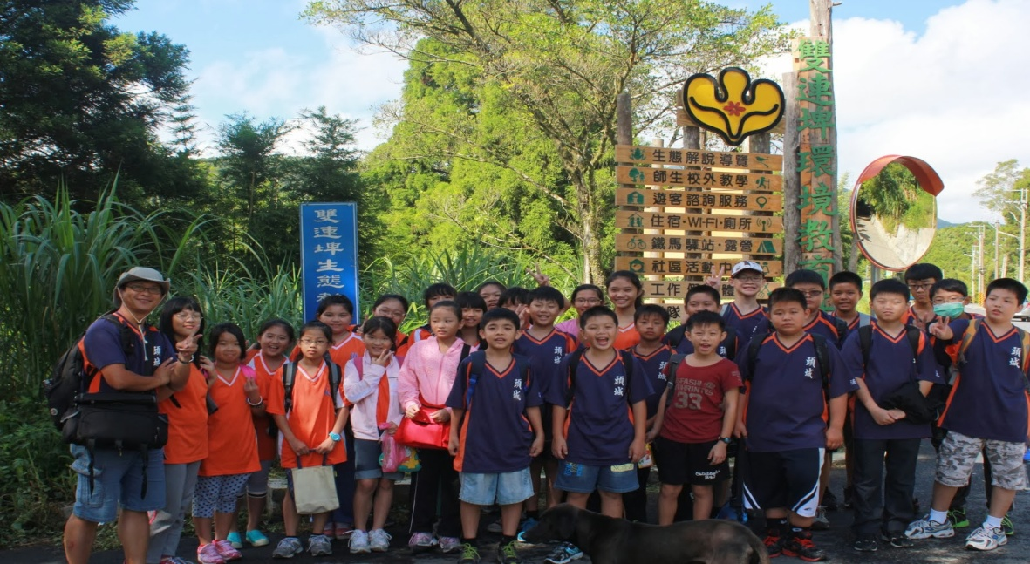
今年的七月初，學生們剛放暑假，正巧在臉書上看到朋友轉知雙連埤生態教室校外教學申請的資訊，我猜想，應該很熱門，可能消息一開就額滿了，於是，抱著姑且一試的心態填寫了申請表單寄給生態教室承辦人，沒想到，還真的通過申請案，獲得兩部中巴的經費補助，時間就選定在開學後第二週的9/13日星期五。在學校集合好學生和參與的數位中心志工媽媽們上車後，直驅雙連埤，一下車，就先把同學集合起來合照。 到達生態教室後，稍作休息後，就開始一整天的教學課程了。
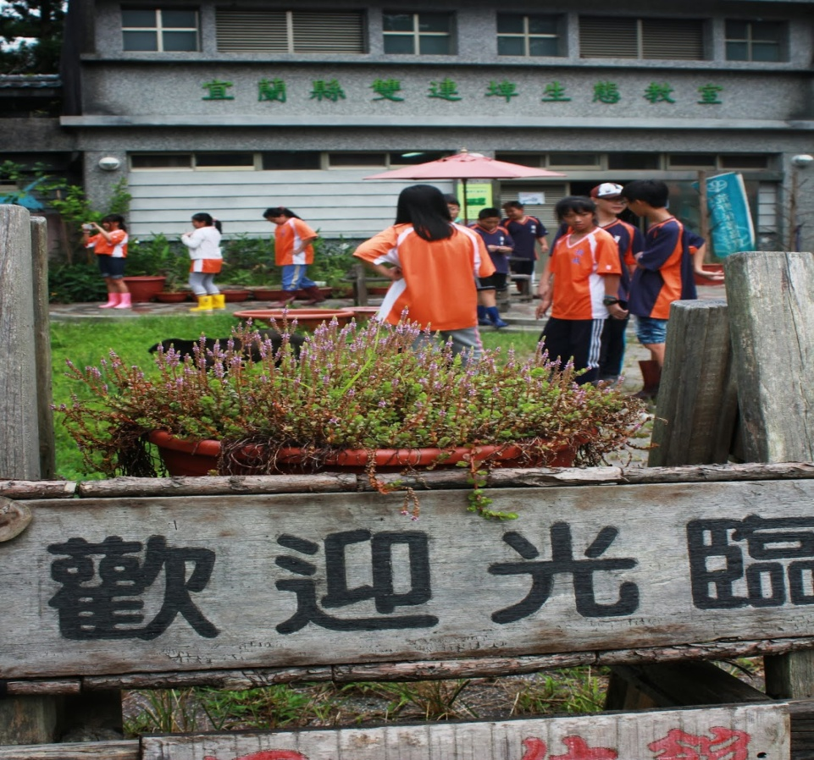
活動結束後，我請同學們可自己繪製一張心智圖來當作當日活動的感想，下面這張是吳芃儀同學的創作，「P.S.不要破壞生態環境」這句話寫得真棒!!
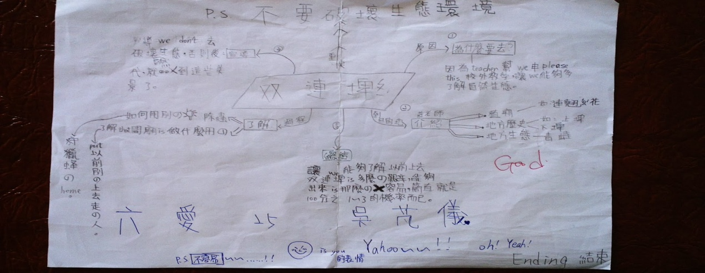
你所不知道的雙連埤
講師是生態教室的駐站助理莊育偉老師，上課時，他並沒有開門見山的馬上開始說起雙連埤的生態與人文故事，反而以「風中奇緣」電影主題曲的影片當開場白，請學生仔細看歌詞並想一想，再請學生舉手回答他的問題，有舉手同學的答案聽起來都令我感動，發現這些學生對自然環境的關懷愈來愈明顯了。
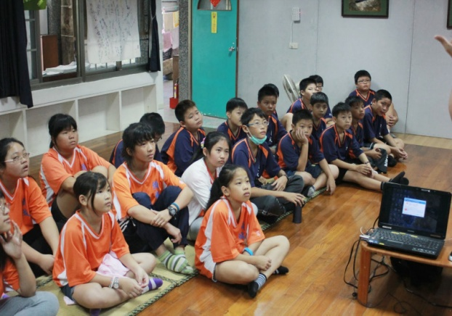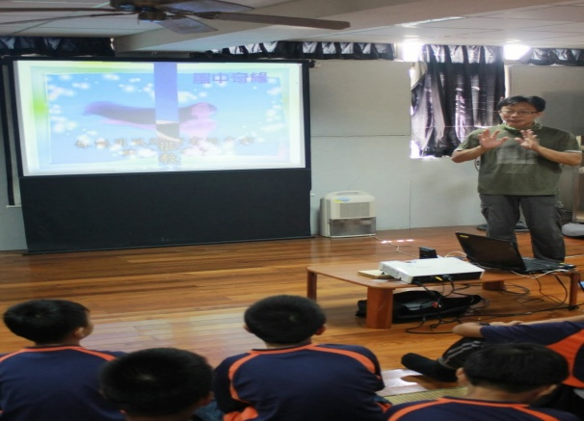
接著，莊老師就從雙連埤的地理位置開始介紹起，把雙連埤的成因、河川襲奪，人類開墾始末、特殊的生態、以及人文景點都做了一番有趣的介紹，加上他個人解說的功力甚強，幽默風趣的解說內容，都讓這群聽眾專注力十足，也大大提昇了學習的興趣。
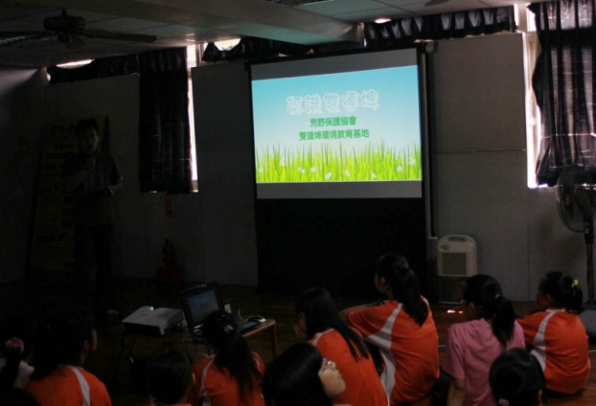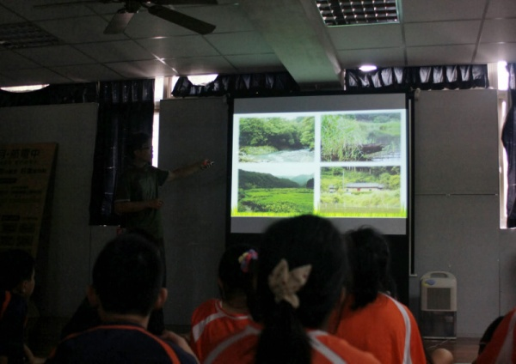

最後，就用大自然偵探家的遊戲，結束這堂有趣的課程。
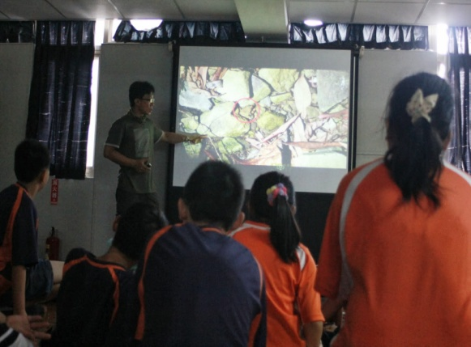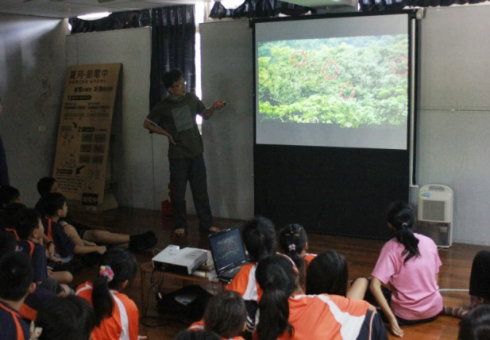
湖濱散記
接下來，就由生態教室的兩位專家老師帶領我們學生到湖邊散步走一走。今日正逢秋高氣爽的好天氣，雖然有陽光，也有藍天，但更棒的是也有徐徐微風，所以，大家走起路來非常舒服。一路上，老師介紹可以吃的昭和草、能在野外無水時可暫代水分的秋海棠、不能引進的外來種(陰香)、還有在地的農業現況，也教學生玩芒草飛箭，走到石頭厝介紹他們的在地建築特色，最後，走到湖邊水社柳復育區，靜靜看著遠方的浮島、聽著周遭自然的聲音，就離開那已復育多年的水社柳區，回到生態教室。
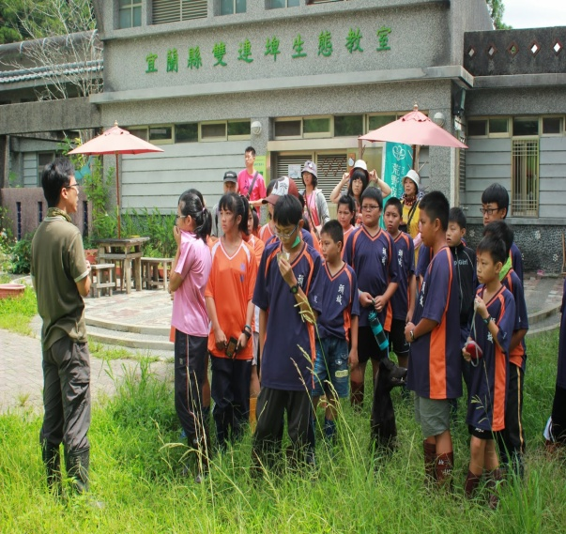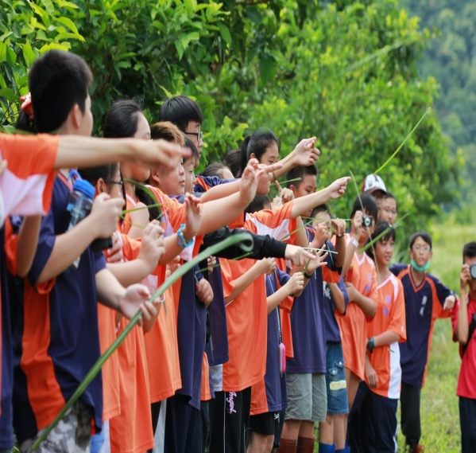
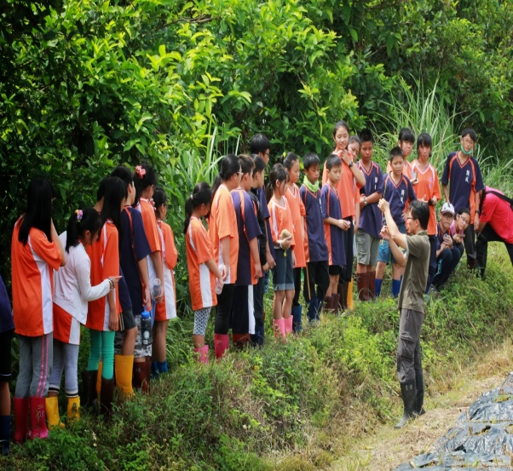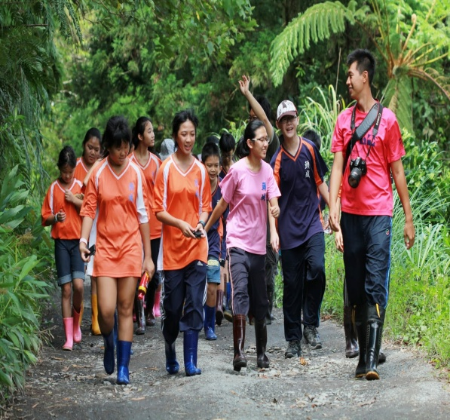
午餐
帶學生校外教學以來，我一直希望學生們都能自動自發的把便當吃完後，將廚餘、盒子和垃圾都能分類好，並把餐桌整理乾淨，做一個良好素養的公民，今天在生態教室也不例外，生態教室提供我們很乾淨的課桌椅吃飯，我們理所當然在使用之後也要回歸原位，這是生活常規也是禮貌。我的作法是全班便當發下去後，先請學生互相交換不想吃的食物，再一起開動，廚餘桶放我旁邊，吃完要倒廚餘的同學得到我旁邊檢查後再倒，倒完後就把餐盒拿到洗手槽沖水後拿回來疊好，這樣做下去，大概90%的同學都做得到，最後，只有一位同學因為抗拒吃菜和豆腐一直不想吃完，但我仍堅持要求他試著吃完，不得已，他把菜吃完了，但他的豆腐請另一位同學吃掉後，他才被解救。而原本想要把剩餘的廚餘拿到教室外面做堆肥，但一不留意，被外頭的流浪狗小黑全部吃下肚了。
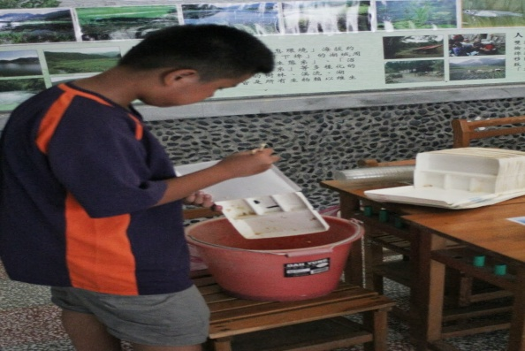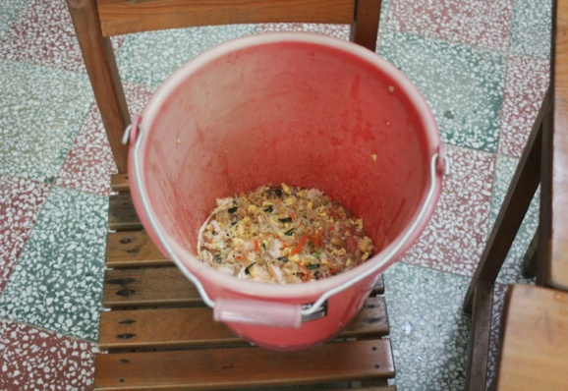
狩獵蜂的家木作DIY製作
這套課程主要希望透過學生自己的雙手，幫狩獵蜂做一個可以讓牠們產卵的窩，老師們先說明狩獵蜂是一種益蟲，有牠們在，會幫忙捕食菜蟲，對農田菜園的收成很有幫助，若可以幫助牠們安全的成長，就可以避免對菜園噴灑農藥，對土利和人類的健康是有很大的幫助。
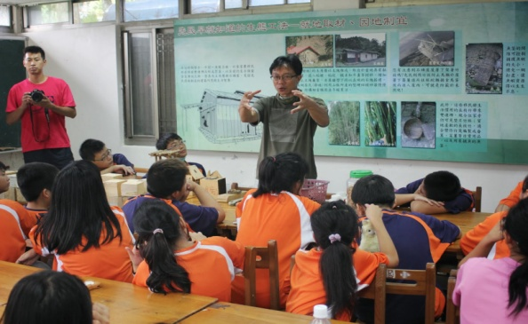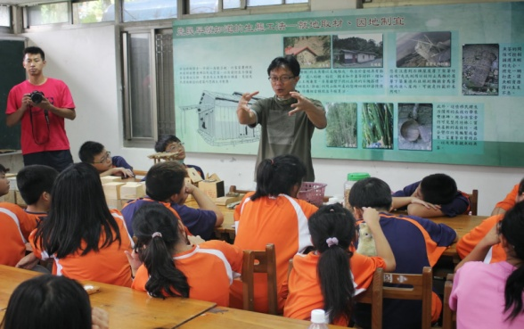
接著介紹範例作品，可提供的各類自然素材，以及如何小心又安全的使用各種工具來裝飾狩獵蜂的家。
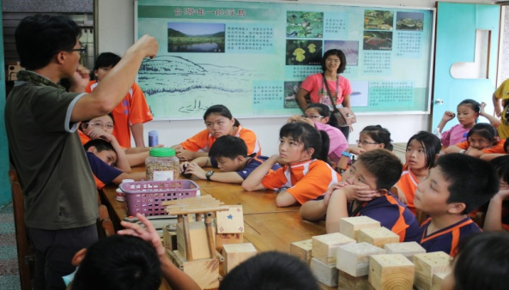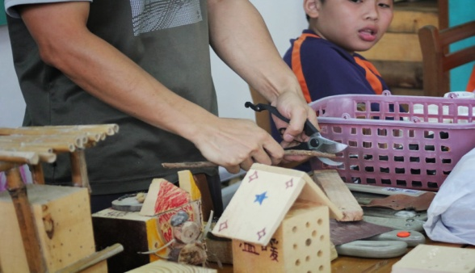

大家動手開始做!!我們學校的數位中心愛心志工們也從旁協助他們鋸木材、粘貼素材，每位同學都很認真的創作他們為狩獵蜂打造的家。過程中，志工們特別注意學生自己拿工具鋸木材的動作，擔心他們稍不小心就傷到別人或自己，有些學生可能還是生平第一次拿著這些大人口中的"危險工具"呢!!我相信，這個經驗對他們而言，十分難忘的。在這個充滿互動的教室裡，我看到了團體合作的精神。
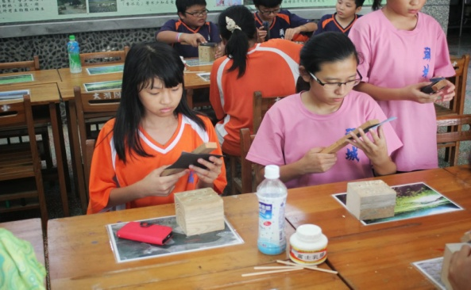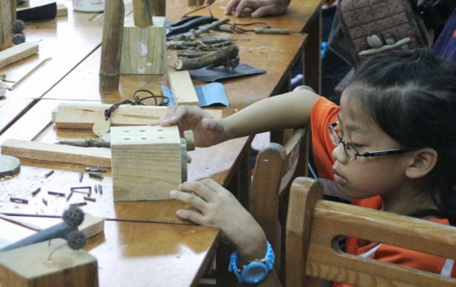
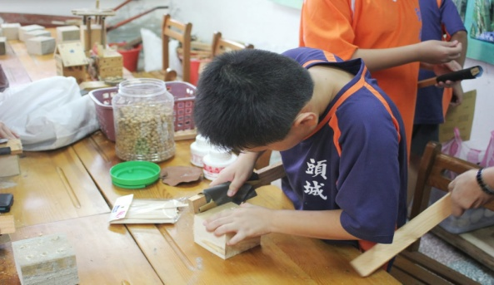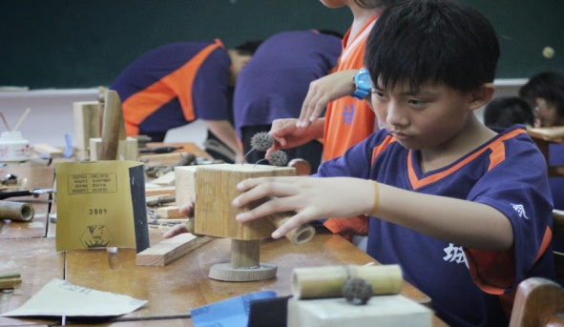
作品完成了!!大家來看一看~~
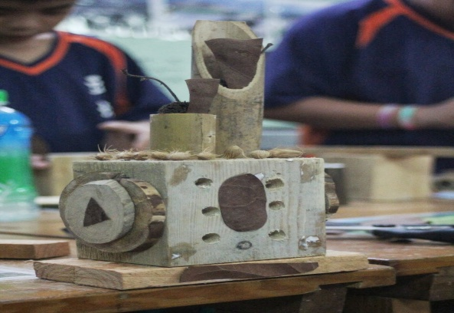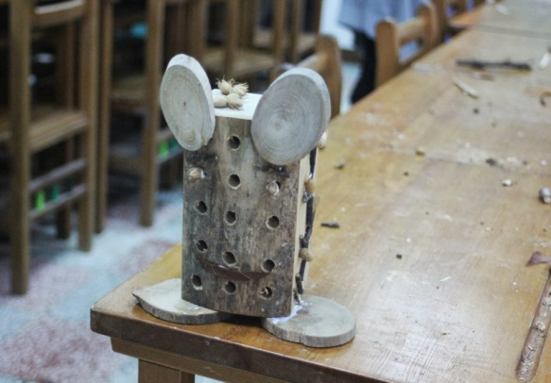
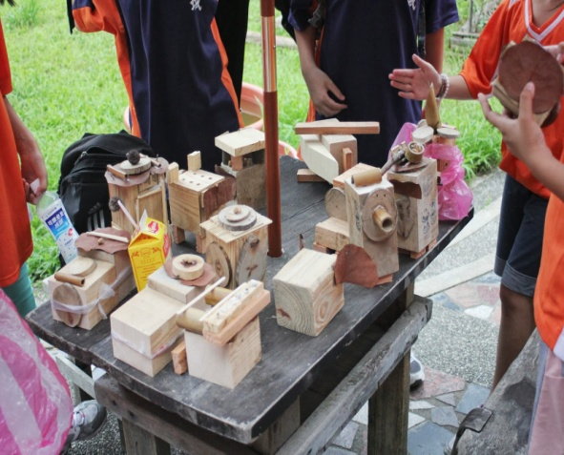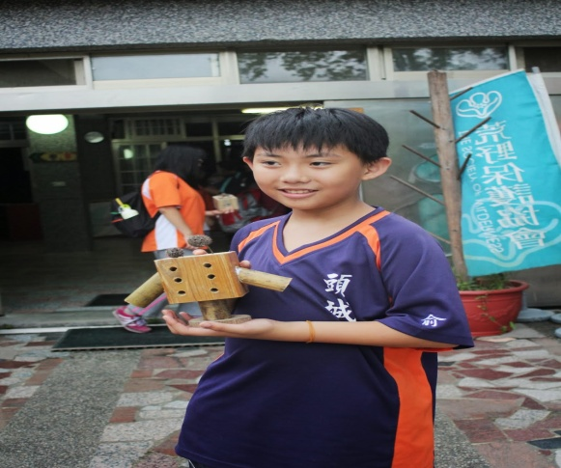

離開前，我們在生態教室的前面合影留念，感謝這些老師和志工們在雙連埤帶給我們師生美好又充實的一天。
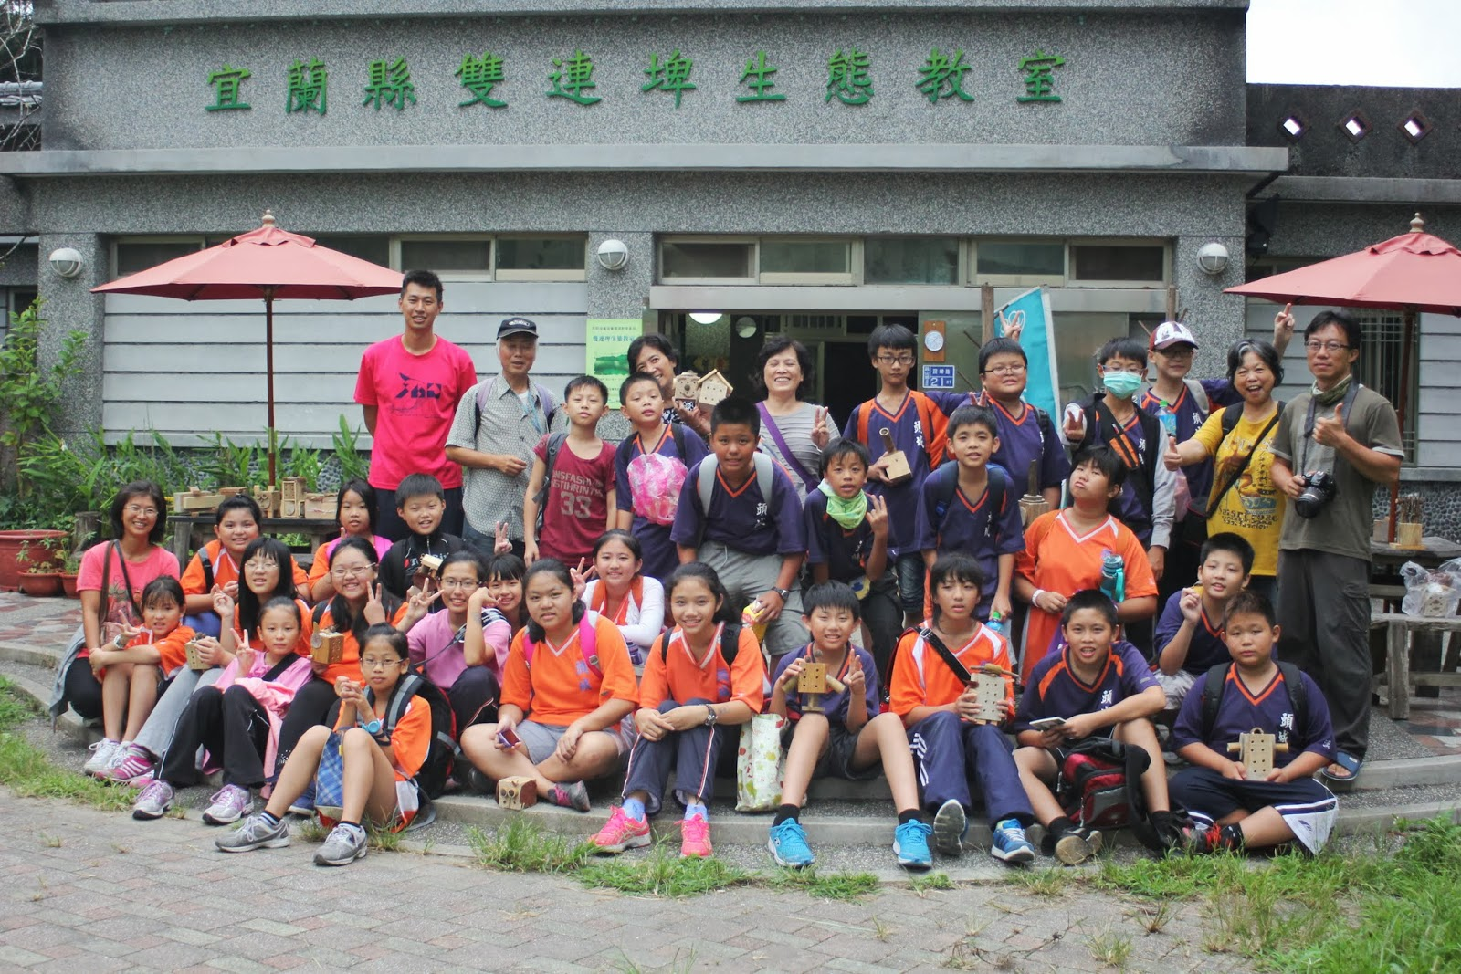
【老師感想】
自從認識雙連埤以來，上山次數已不計其數了。甚至今天莊老師分享的浮島生態、水社柳工作假期、特殊的濕地生物等等，對我而言，也同是如數家珍，但是我並沒有辦法把我所認識的雙連埤有系統的分享給我的學生。這一次，透過教育部和荒野保護協會的協助，讓學生們親身來一趟這片國寶級的濕地，讓他們用自己的雙眼、雙手和雙腳真切地認識雙連埤，體認保護自然環境對我們人類的重要性。對照以往只專注到娛樂和刺激效果居多的【三六九校外教學】，這是一趟知識和心靈內涵豐富的走讀學習之旅。
而這次令我感到非常滿意的學生的午餐用餐表現，所有的學生都能貫徹「一般垃圾減量、廚餘資源回收」，所以，我們這次的廚餘量是0，符合所謂的【低碳環保校外教學】。儘管過程中會有同學一度吃不完食物，但仍在我的堅持下，每個人都做到了，所以，我給大家一百分的表現。

